Лабораторная работа № 4

Продвинутое использование git.

Хохлачёва Полина Дмитриевна

Содержание

# 1 Цель работы

Получение навыков правильной работы с репозиториями git.

# 2 Выполнение лабораторной работы

установка git(рис. 1).

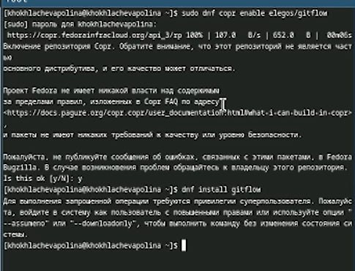

Рис. 1: Установка

Установка Node.js(рис. 2).

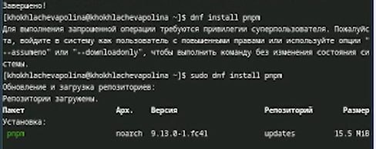

Рис. 2: Установка

Общепринятые коммиты(рис. 3).

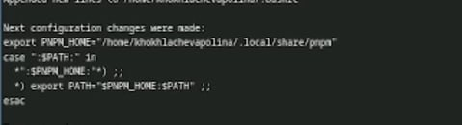

Рис. 3: коммиты

Создание репозитория git(рис. 4).

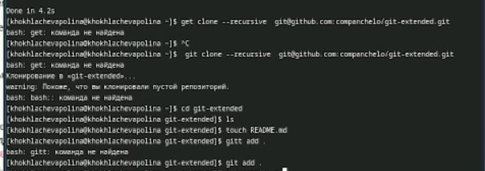

Рис. 4: коммиты

заполняем параметры пакета(рис. 5).

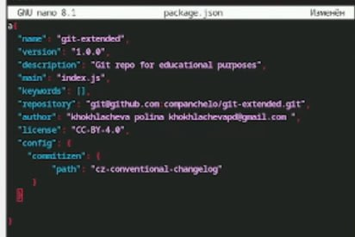

Рис. 5: коммиты

Конфигурация(рис. 6).

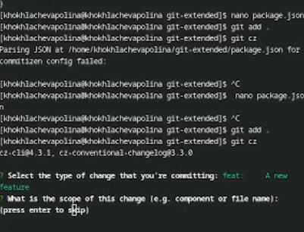

Рис. 6: Конфигурация

добавление в журнал(рис. 7).

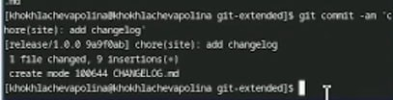

Рис. 7: Добавление

работа с репозиторием(рис. 8).

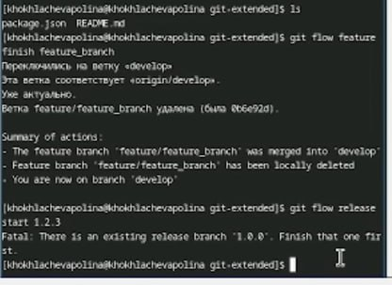

Рис. 8: Репозиторий

отправляем данные(рис. 9).

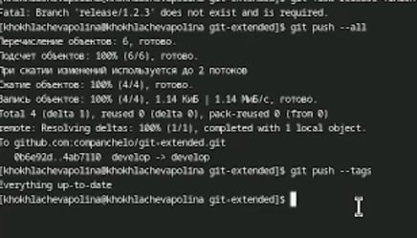

Рис. 9: Отправка

создаём релиз(рис. 10).

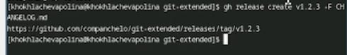

Рис. 10: создание

# 3 Выводы

Выполняя лабораторную работу мы получили навыки правильной работы с репозиториями git.